Documento Técnico de Componentes Electrónicos

1. Microcontrolador
• Nombre: ESP32-WROOM-32D-DEVKITC
• Función: Microcontrolador principal encargado de la recolección de datos, procesamiento y control de periféricos.
• Pines utilizados: GPIO25, GPIO26, GPIO27, GPIO35, GPIO36, GPIO39, GPIO21, GPIO22, entre otros.
• Comunicación: I2C, ADC, GPIO.

2. Indicadores LED
• D1 (LED 2MM – Contracción): Conectado al GPIO26.
• D2 (LED 2MM – Riego): Conectado al GPIO27.
• D3 (LED 2MM – Despliegue): Conectado al GPIO25.
• Cada LED está en serie con una resistencia limitadora (R1, R2, R3).

3. Resistencias
• R1, R2, R3: Resistencias limitadoras para los LEDs.
• 15KΩ y 4.7KΩ: Utilizadas para formar un divisor de voltaje con el sensor PR300.
• 10KΩ: Conectada como resistencia de realimentación en el INA333AIDRGR.

4. Sensores
• Potenciómetro 2K:
- Entrada analógica conectada a GPIO35.
- Función: Lectura de valor variable de voltaje.
• INA333AIDRGR:
- Tipo: Amplificador de instrumentación.
- Función: Amplifica señales diferenciales de baja magnitud.
• PYR20:
- Tipo: Sensor de radiación solar.
- Pines: OUT (GPIO36), 5V y GND.
• PR300:
- Tipo: Sensor de presión.
- Señal conectada a GPIO39 mediante divisor resistivo.
• SHT10-1 / SHT10-2:
- Tipo: Sensor de temperatura y humedad.
- Pines de comunicación: GPIO21 y GPIO22.
• SHT30-1 / SHT30-2:
- Tipo: Sensor digital de temperatura y humedad.
- Comunicación: I2C (GPIO21 y GPIO22).

5. Conectores
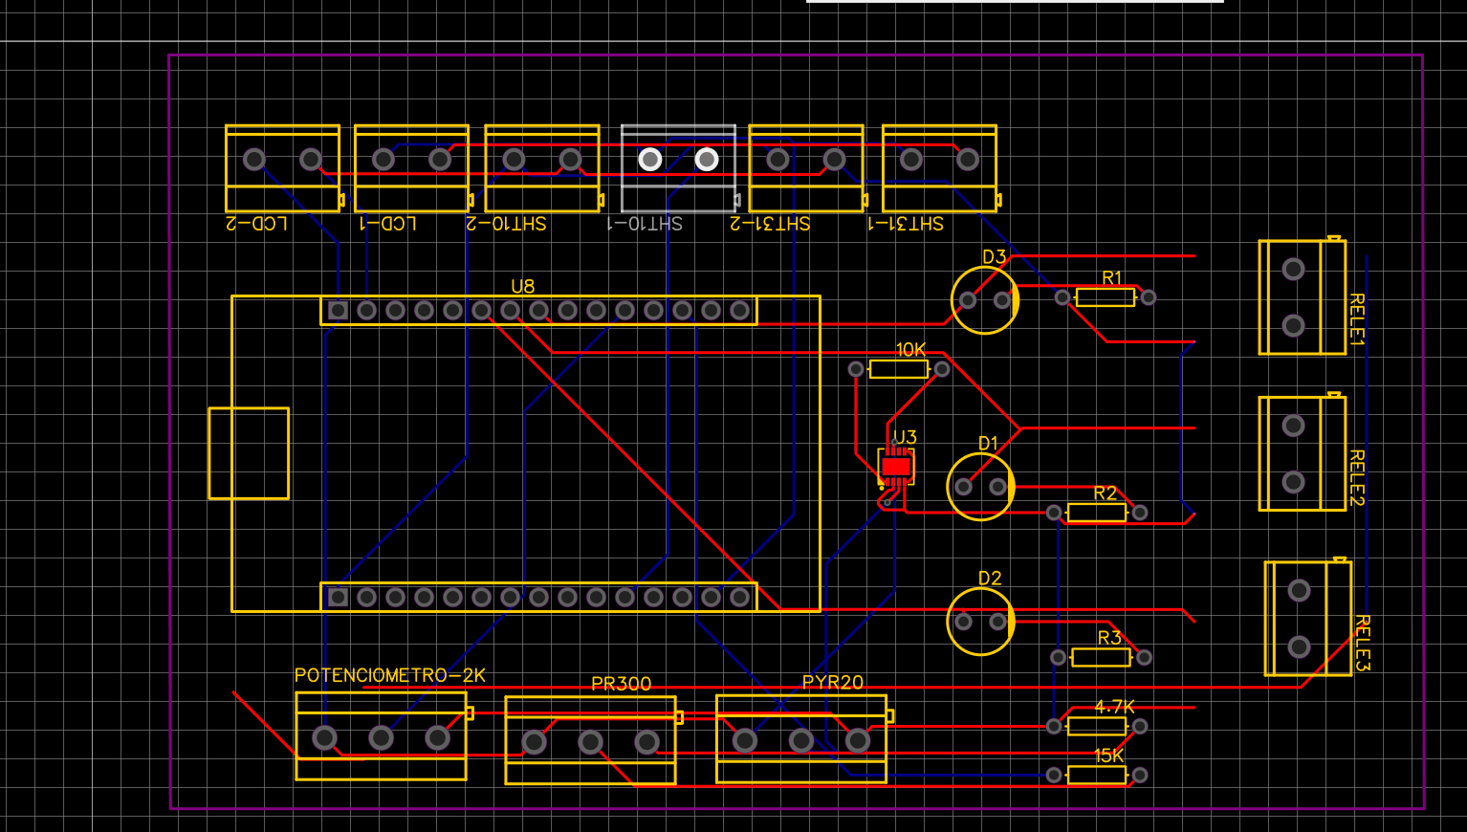
• CONN-TH_2P-P5.00:
- Usados para conexión de sensores y pantallas LCD.
- Ejemplos: LCD-1, LCD-2, SHT10, SHT31.
• CONN-TH_3P-P5.00_KF301-5.0-3P:
- Usados para sensores como PR300 y PYR20.

Placa
Placa fenólica
Potenciometro

Descripción General del Diseño de PCB
Esta PCB ha sido diseñada para alojar un sistema basado en el microcontrolador ESP32-WROOM-32D, conectado a sensores, indicadores LED y actuadores. El diseño muestra un ruteo claro de señales y líneas de alimentación.
Distribución de Componentes Principales
Microcontrolador (U8)
• Ubicado en el centro de la PCB.
• Pines dispuestos en dos filas de 19.
• Desde aquí se distribuyen las conexiones hacia los sensores, LEDs y otros periféricos.
Sensores
• Parte superior derecha:
- SHT10-1 / SHT10-2 (sensores de temperatura y humedad)
- SHT30-1 / SHT30-2 (sensores con comunicación I2C)
LEDs Indicadores
• Ubicados a la derecha del microcontrolador.
• D1, D2, D3 representan estados de sistema (contracción, riego, despliegue).
• Asociados con resistencias R1, R2, R3.
Conectores
• Parte superior:
- LCD-1, LCD-2
- SHT10-1, SHT10-2, SHT31-1, SHT31-2
• Parte derecha inferior:
- REE1, REE2, REE3 (probablemente salidas a relés o actuadores)
Ruteo y Trazas
• Las trazas rojas son de la capa superior.
• Las trazas azules indican la capa inferior.
• Ruteo eficiente para evitar cruces y preservar la integridad de señal.
Alimentación
• Distribución clara de 5V y GND.
• Líneas de alimentación hacia sensores y módulos.
Otros Elementos Destacables
• U3 (INA333): Amplificador de instrumentación, con resistencia de realimentación de 10kΩ.

